laporan

Object Oriented Programming “Enum Class”

Akhmad Fauzi (PC-11)

Mobile Application And Technology

Object Oriented Programming

Enum Class

**Enum** **Class**berisi objek yang secara otomatis tipe datanya berupa constant  
**Anonymous** C**lass** adalah class yang tidak memiliki nama, di deklarasikan di class lain dan dapat digunakan untuk *reference* dan *inisialisasi*.  
**Reference**adalah sebagai referensi  
**Inisialisasi** adalah memberi nilai

Objek tersebut bisa mengakses semua *member* yang ada pada *class enum*. Jika membuat lebih dari satu objek, maka harus dipisah dengan koma.

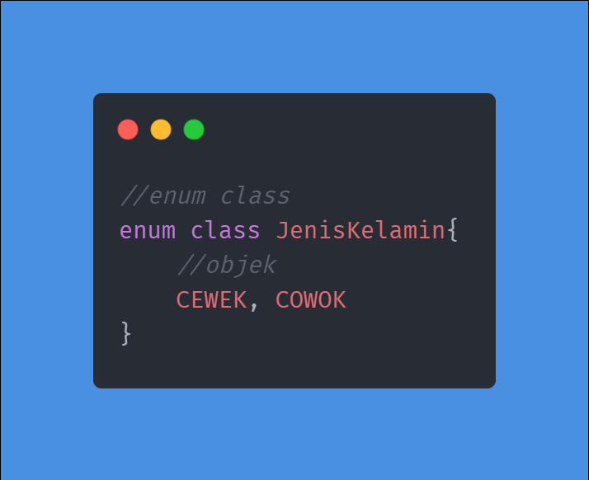

Kamu bisa menginisialisasi objek tersebut dengan cara sebagai berikut.

